Творческая работа «Употребление фразеологизмов в речи»
Работа в группах
Ребята! Сегодня Вам предстоит погрузиться в удивительный мир фразеологизмов! В течение урока выполняйте, обсуждайте, вспоминайте, творчески работайте! Внимательно читайте каждое задание, не забывайте о навыках смыслового чтения! Только в команде Вы добьётесь успеха и хороших отметок, рационально используйте время и распределяйте обязанности! И пусть каждой группе улыбнётся фортуна (кстати, это тоже фразеологизм)!
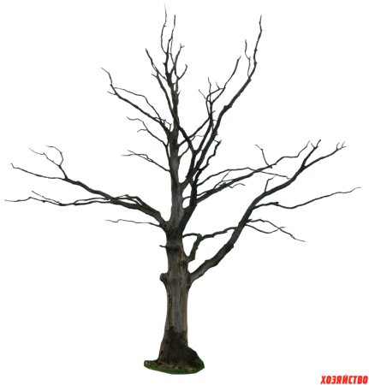
1. Задание «Мыслители-предсказатели»
Создайте «Дерево предсказаний» на тему «Употребление фразеологизмов в речи». Помните! Чем больше листочков на Вашем дереве, тем лучше!
2. Задание «Знатоки фразеологии»
Замените фразеологизм одним словом (синонимом). Не знаете? Попробуйте догадаться! С одним из данных фразеологизмов составьте СЛОЖНОЕ предложение и выполните синтаксический разбор!
1. Не в бровь, а в глаз. 2. Как снег на голову. 3. Яблоку негде упасть. 4. Хоть глаз выколи. 5.Стреляный воробей. 6.Витать в облаках. 7. Держать язык за зубами.
8. Возносить до небес. 9. Водить вокруг пальца. 10.Намять бока. 11.С гулькин нос. 12. После дождичка в четверг.
3. Задание «Помоги соседу»
Необходимо на отдельном листе составить ребус, фразеологическую загадку, или рисунок. После лист отдать соседней группе. Если ребята-соседи справятся с заданием – отгадают задуманный фразеологизм, то они получат 0,5 балла. Вам попался фразеологизм «при царе Горохе».
4. Задание «Все профессии хороши»
Напишите профессию, где появился данный фразеологизм. А кем Вы хотите стать в будущем?
1. Стричь под одну гребенку. 2.На живую нитку. 3. Сложить оружие. 4. Брать на прицел. 5.Закидывать удочку.6. В час по чайной ложке.7. Играть первую скрипку. 8. Петь с чужого голоса. 9. Открывать Америку. 10. Ждать у моря погоды. 11. Попасть в ловушку. 12. Закусить удила. 13. Сгущать краски. 14. Ход конем. 15. С больной головы на здоровую. 16. Клевать носом.
5. Задание «В мире животных»
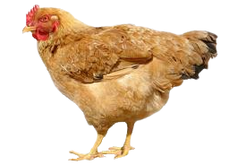
Попробуйте вспомнить и записать фразеологизмы (не забудьте указать их лексическое значение), в которых упоминаются данные животные (по одному примеру).

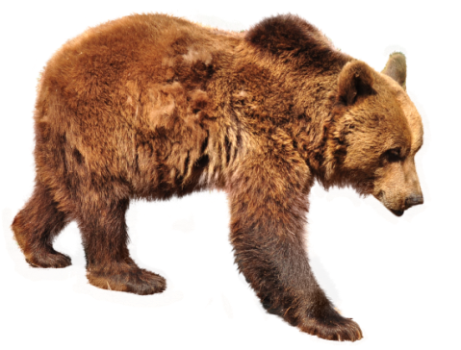

6. Задание «Нарисуй фразеологизм»
Сейчас Вам необходимо выполнить общее дело. Нарисуйте фразеологизм все вместе! Каждый из Вас должен нарисовать что-то свое, и в итоге получится иллюстрация фразеологизма.
Домашнее задание
- ОБЯЗАТЕЛЬНОЕ
- 1 группа – записать фразеологизмы, где упоминается язык человека;
- 2 группа – записать фразеологизмы, где упоминаются насекомые;
- 3 группа – записать фразеологизмы, где упоминаются домашние животные;
- 4 группа – записать фразеологизмы, где упоминаются дикие животные;
- 5 группа – записать фразеологизмы, где упоминается нос человека;
- 6 группа – записать фразеологизмы, где упоминаются работа, труд.
- ПО ЖЕЛАНИЮ (на дополнительную отметку)
- Написать грамматическую сказку «Фразеологизмы в стране Русского языка»;
- Составить фразеологический словарь на тему «Школа».

